修改日期 | 修改版本 | 修改人 | 修改内容
2020.10.15 | 0.1 | 关若莹 | 创建文档
转盘付费
- 设计目的
每日登录后限时付费功能，促进玩家进入游戏优先付费，养成付费习惯
- 功能介绍
  - 界面效果
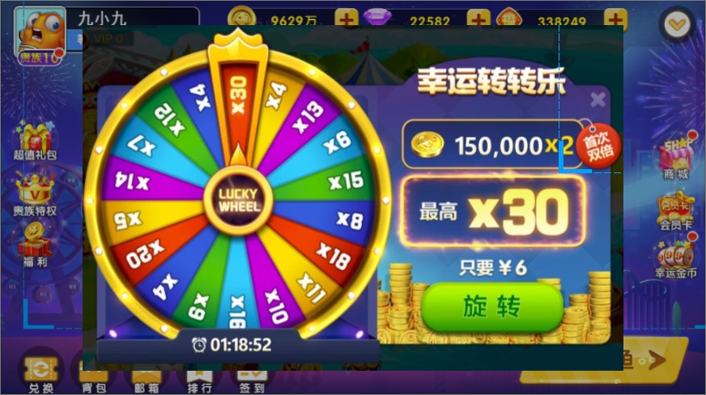
（转盘示意图）
- 功能暂定名称为“欢乐转转转”；
转盘中心图标暂定为“鱼形象”“泡”“鱼”“發”
- 购买倒计时：
每日首次登录后前两小时可购买，倒计时展示在转盘下方，以及icon下方，倒计时结束后关闭icon入口，同时福利页签中该跳转按钮置灰，点击提示tips“每日仅首次登录后开放购买入口2小时哦~”；特殊情况，开着此界面时，倒计时结束，则倒计时标为零，界面不主动关闭，此时玩家点击“旋转”仍可跳转支付；
此环节为每日首次登录后必有2小时计时，跨天则在此2小时后再次登录才重置档位；（如果跨天重新登录时，前边档位都买完了，则立即刷新至6元）
每个档位购买后重置2小时倒计时（即2小时每个档位都有）
- 购买档位：
  - 转盘环节每购买一个档位就可以升至下一档位，档位暂定为：6元，12元，28元；所需金额展示在“旋转”按钮上方
  - 每日登录后档位从第一个档位开始（即前一天购买到了第三档，跨天后也从第一档开始；特殊情况，跨天时，如果打开着前一天的档位，则仍可按前一天档位继续购买，如果关闭界面，重新打开，则重置为新的一天档位计数）
  - 点击“旋转”即为购买，跳转至付款界面；付款成功则右侧展示内容变化，如图：
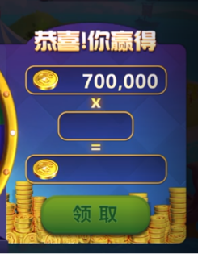购买成功后示意图，空出俩个格，第二个格等待倍数选中后显示倍数，第三个格为第一个*第二格的总数（即获得金币数）第三个金币的显示参考黄金鱼的数字滚动效果，滚动展示最终结果，数字格式为xxx,xxx,xxx；
“旋转”按钮变为“领取”按钮，领取按钮在转盘转动期间置灰，不可点击，转完后亮起可领，点击直接领取金币，金币由第三个格子金币icon连续落位20个金币至顶部货币栏
注意此时“x”号隐藏，点空白区域不可关闭界面，只能点领取，如果玩家购买成功后杀端等操作，则玩家上线后弹出此界面让玩家领取（如果超时则计时为0）
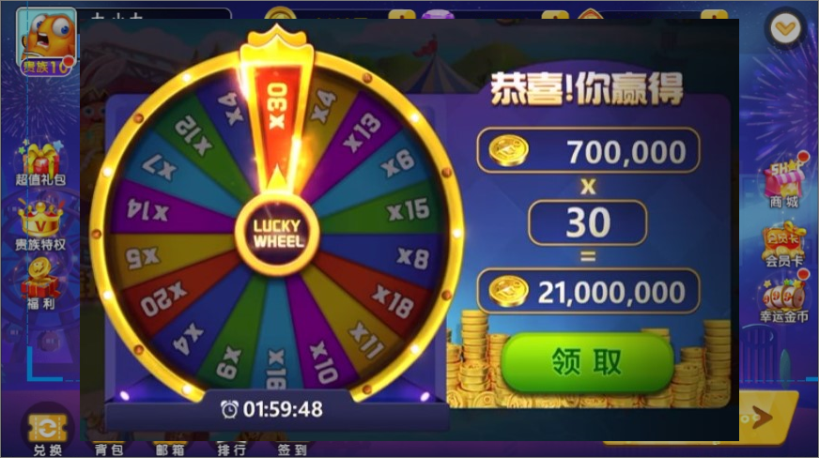
（购买成功后示意图）
领取金币后，有一个转盘升级的效果，提示玩家档位上升，参考图
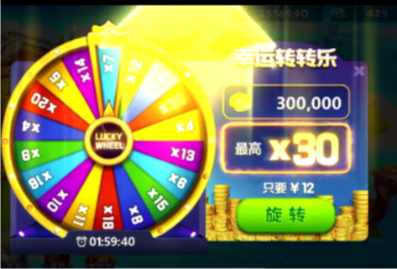
- 基础金币变化：
  - 图中“150,000X2”为基础金币，根据不同购买档位，显示的数字不同，对应三个档位分别显示的数字为：150,000；300,000；700,000。其中，只有在玩家账号首次购买幸运转转乐时，可以获得双倍，此时显示为“150,000X2”，同时加标签“首次双倍”
- 转盘数字展示：
  - 转盘转动，指针和外框不动，仅转盘转动
  - 每日6元档位未购买时，默认展示档位在30倍上，购买后开始转动，停止的档位为下一档位的默认展示档位
  - 转盘分18个格，颜色岔开，1个最高档30，1个20，1个18，1个16，1个15，1个14，1个13，1个12，1个11，1个10，1个9，1个8，1个7，1个6，1个5，3个4最低档
- 特效展示：
  - 界面中转盘边缘的灯在打开界面后就以较慢的频率持续闪烁；转盘转动的时候边缘的灯加速闪烁
  - 界面中的“最高X30”的边框流光在打开界面后就以较慢的频率持续流动，并且“X30”数字保持一定频率放大缩小的闪烁
  - 转盘停止转动后，所展示的数字高亮闪烁，选中数字的展示框循环流光展示，并在屏幕中绽放大量金币烟花

  - 数值相关
    - 6元档位
首次购买金额翻倍，期望值为n倍
    - 12元档位
    - 28元档位
  - Icon位置展示
- 渔场中
渔场中暂不展示
- 大厅中
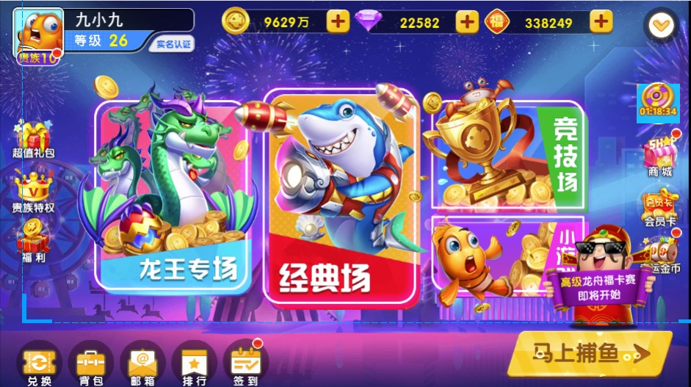
（大厅位置）
暂定为商城上方，icon上方有倒计时，倒计时结束后，icon消失；计时为服务端的计数，从玩家今日首次登录开始进行2小时倒计时（可配）
  - 福利界面跳转 暂不做
福利界面加入单独页签，页签名字“幸运转转乐”，内容为一张整图，加一个跳转按钮，如图（图片中的转盘使用正在使用的转盘活动中的转盘）
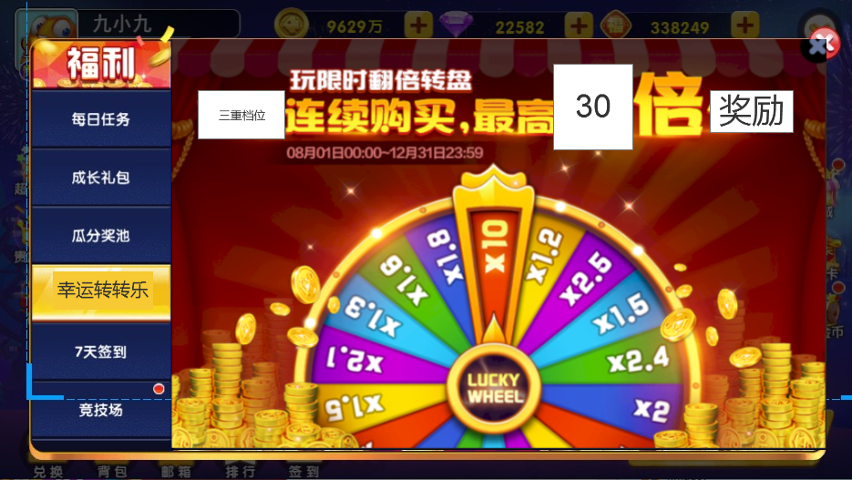
- 弹出逻辑
在倒计时未结束时，每次通过登录进入大厅时弹出此弹窗，在第一个弹出；
- Led提示
见led文档
- 数据打点
此弹窗每日弹出的人数次数
点击各档位“购买”按钮的人数次数
每日每档位购买的次数
每日连续购买两轮的人数、连续三轮的人数
每日各档位产出的总金币数

